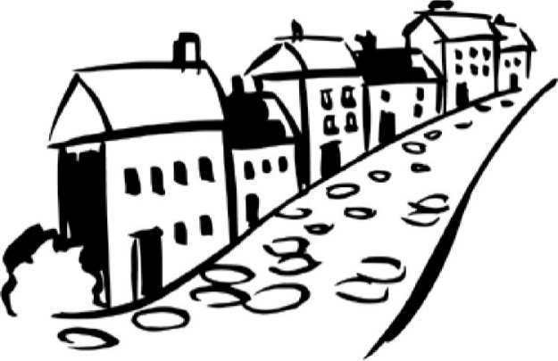

Гр. Копривщица, ул. Хаджи Генчо 1
Тел: 0885 717 865/ 0888 819 494/
07184 30-46

Интернет достъп:
Потребителско име: TP_LINK_4C1792
Парола:19465050

ЦЕНОРАЗПИС
Капацитет: Цена:
- Апартамент с камина 4 души 75.00 лв.
- Мезонет с камина и мека мебел 2 души 65.00 лв.
- Мезонет 4 души 75.00 лв.
- Двойна стая 2 души 45.00 лв.
- Закуска по желание 5.00 лв./човек
- Палене на камина 5.00 лв.
* Предлаганата отстъпка за по-малко от четирима души в Апартамент с камина и Мезонет на две нива е както следва:

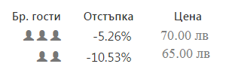

Настаняване след 14:00 часа
Напускане до 12:30 часа, освобождаването след този час се заплаща допълнително по 5.00 лв./ час.

Koprivshtitsa, 1 Hadzhi Gencho str.
Mobile: 0885 717 865/ 0888 819 494/
Phone: 07184 30-46

Internet Access:
Username: TP_LINK_4C1792
Password: 19465050

Price List:
Capacity: Price:
- One-Bedroom Apartment with fireplace 4 guests 38.00 €
- Maisonette - Split Level with fireplace 2 guests 34.00 €
- Maisonette - Split Level 4 guests 38.00 €
- Standard Double Room 2 guests 23.00 €
- Breakfast by request 2.60 € per person
- Light a fire in the fireplace 5.00 €
* The offered discount for less than four people in the One-Bedroom Apartment with a fireplace and a Maisonette – Split Levelis as follows:

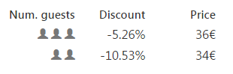

Check-in after 2:00 pm.
Check-out not later than 12:30 pm, check- out after this hour will be charged 5.00 € per hour.

